

**MINISTERIO DE OBRAS PÚBLICAS Y COMUNICACIONES, MOPC.Gabinete del Viceministro de Obras Públicas y Comunicaciones Unidad Ambiental, U.A.**

**CONSORCIO LOUIS BERGER – ICASA.**

**IMPLEMENTACIÓN DEL PLAN DE GESTIÓN AMBIENTAL (PGA) DEL PROGRAMA DE CORREDORES DE INTEGRACIÓN DE OCCIDENTE, PAQUETE I: GERENCIAMIENTO DEL PLAN DE GESTIÓN AMBIENTAL,**

**CONTRATO DE PRÉSTAMO No. 1278/OC-PR (BID)**

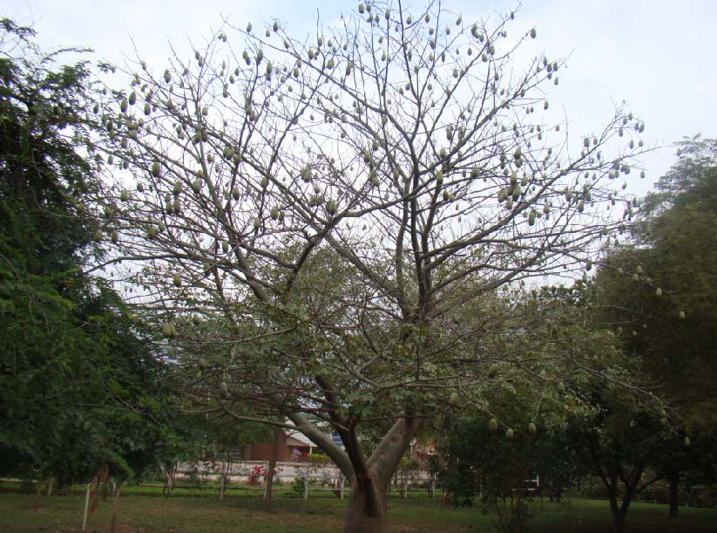

**INFORME DE TRABAJO**

**Componente Ordenamiento Territorial.**

Julio de 2010.

**INTRODUCCION**

**En las fechas 04 a 18 de julio de 2010**, se realizó la visita de la experta en planificación urbana Arquitecta Adriana Vega, a Paraguay, con el acompañamiento del Ing. Saúl Campos, Director del Proyecto, para apoyar el desarrollo del Componente Ordenamiento Territorial, dentro del Proyecto Implementación del Plan de Gestión Ambiental (PGA) del Programa Corredores de Integración de Occidente, Paquete 1. Gerenciamiento del Plan de Gestión Ambiental. Contrato de Préstamo No. 1278/OC-PR (BID).

La Arquitecta Vega realizó, conjuntamente con el equipo de Ordenamiento Territorial y la Dirección del Consorcio una revisión de la situación actual del Componente para lo cual se analizó el trabajo desarrollado hasta la fecha, se realizó un relevamiento de la información disponible, se llevo a cabo 2 visitas de campo a cada una de las poblaciones beneficiarias, se habló con los actores locales y se realizaron 2 talleres de presentación de resultados, uno en la Municipalidad de Mariscal Estigarribia y otro en el Hotel Florida en Filadelfia. Ambos talleres tuvieron los objetivos de presentar un avance de los resultados del trabajo de los planes de ordenamiento urbano, a la fecha y recoger información de los actores locales, de la forma como perfilan su distrito para los próximos 15 años.

En el caso del taller desarrollado en el Hotel Florida, se convocó a los actores de las poblaciones Filadelfia, Neuland y Loma Plata. En este se contó con la presencia también del Gobernador Departamental.

Se analizó por separado la actividad de desarrollo de los elementos que consistirán los resultados del componente, que se resumen en:

* Planes de desarrollo municipal
* Planes de ordenamiento territorial urbano y
* Planes de ordenamiento territorial rural.

Los planes de ordenamiento se presentarán de manera conjunta en un documento separando en el mismo la parte urbana, con más detalle. Los planes de desarrollo se elaborarán para los municipios formalmente constituidos.

Para los planes de desarrollo y para los planes de ordenamiento territorial, se presenta por separado, un plan de contenidos definido en base a las condiciones factibles de desarrollar.

**En gabinete en las fechas del 19 al 30 de julio de 2010** se inicio el cálculo de usos y ocupación de las áreas urbanas, partiendo de los relevamiento de campo anteriormente realizado en los municipios de: Mcal Estigarribia, Filadelfia, Loma Plata, Irala Fernández y las localidades de Pozo Colorado y Neuland. Se han identificado los usos significativos: habitacional, comercial, industrial, institucional y de áreas verdes.

En una primera etapa, se realizó el análisis cuantitativo de los usos actuales del suelo urbano: habitacional, comercial, industrial, institucional y de áreas verdes para los municipios de Mcal Estigarribia, Filadelfia y Loma Plata, asimismo para la localidad de Pozo Colorado. Los datos se asentaron en planillas que registran las áreas ocupadas y áreas libres en hectáreas para los distintos usos antes citados, en función a la zonificación vigente en los municipios de Mcal Estigarribia, Filadelfia y Loma Plata, asimismo para la localidad de Pozo Colorado aunque ésta no cuentan con zonificación de usos. (Ver anexos: Planillas Excel y mapas por manzanas)

Posteriormente en la segunda etapa conclusiva, la identificación de estas actividades demandantes de suelo urbano permitirá evaluar los modos de ocupación del territorio municipal urbano y las posibilidades y requerimiento de expansión de los mismos.

Se prosigue con los mapas por municipio y localidad de la aptitud del suelo rural y los usos recomendados por el POAT, que servirán de base para determinar mapas de conflicto de usos. En anexo la caracterización del uso de suelo rural y aptitud del municipio de Mcal Estigarribia.

El detalle de las actividades desarrolladas en el periodo se presenta a continuación.

**CONTENIDOS DE LAS ACTIVIDADES DESARROLLADAS**

A continuación se hace una relación cronológica de las actividades desarrolladas en el periodo.

**Lunes 5 y Martes 6 de julio.**

El 5 de julio se realizó una reunión de trabajo entre ejecutivos del Consorcio Louis Berger – ICASA, equipo técnico de ordenamiento en la parte urbana y el supervisor del Proyecto.

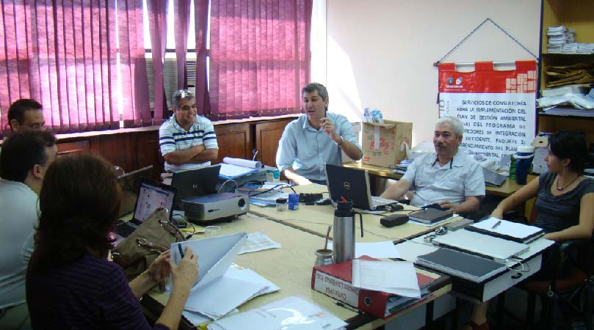

**En la fotografía aparecen de izquierda a derecha: Arq. Stella Barreto, Lic. Julio Ullón, Ing. Néstor Cardozo, Ing. Anastacio Páez, Ing. Francisco Fracchia, (en uso de la palabra), Ing. Saúl Campos y Arq. Adriana Vega. Participaron también en la reunión de trabajo el Lic. Genaro Díaz, la Arq. María Cristina Ortega y la Arq. Liz Escobar, quienes no aparecen en la fotografía.**

Durante la reunión se hizo una relación del trabajo desarrollado en el Componente, desde el evento de lanzamiento realizado en el mes de Febrero en Filadelfia, los trabajos de relevamiento de información realizados en las instituciones nacionales, instituciones locales, organizaciones locales y talleres de levantamiento de información con la metodología FODA, desarrollados en cada uno de los poblados beneficiarios de los planes de ordenamiento territorial y planes de desarrollo municipal. Una de las actividades desarrolladas fue la presentación del avance en la elaboración de la cartografía de la situación actual de las zonas urbanas desarrollada a la fecha.

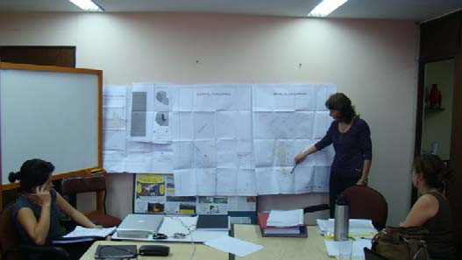

**En la misma reunión de trabajo, la Arq. Stella Barreto expone el avance en la cartografía para cada una de las poblaciones beneficiarias. Se observa a las arquitectas Cristina Ortega y Adriana Vega prestando atención a la exposición.**

En esta misma reunión se programó la actividad para desarrollar en las 2 semanas que consistirá el trabajo a desarrollar por la Arq. Vega, con el equipo de trabajo del Componente y ejecutivos del Consorcio. Se convino en que se trabajará los días lunes 5 y martes 6 en la revisión del trabajo desarrollado hasta la fecha, trabajo de gabinete conociendo todos los antecedentes y productos logrados a la fecha.

El trabajo de revisión se realizó los días lunes y martes, con énfasis en la parte urbana, que es la que requiere mayor generación de trabajo en la parte de cartografía, principalmente por la parte catastral de cada una de las poblaciones beneficiarias. Se analizó cada una de las planillas, las matrices de resultados de los talleres FODA levantados y se programó la visita de la primera semana al Chaco.

**Visita de campo días 07, 08, 09 y 10 de julio.**

**Miércoles 7 de julio.**

El día miércoles 07 se realizó el viaje al Chaco y se recorrió la población de Pozo Colorado, identificando las condiciones de uso del suelo para las principales actividades de la población: servicios públicos, vivienda, infraestructura vial, distribución de los servicios, dotación del recurso agua, situación del saneamiento básico, entre otros. Se habló con algunos pobladores y se recogieron sus inquietudes y necesidades. No se pudo contactar ese día al líder comunitario, Sr. Gregorio Riveros.

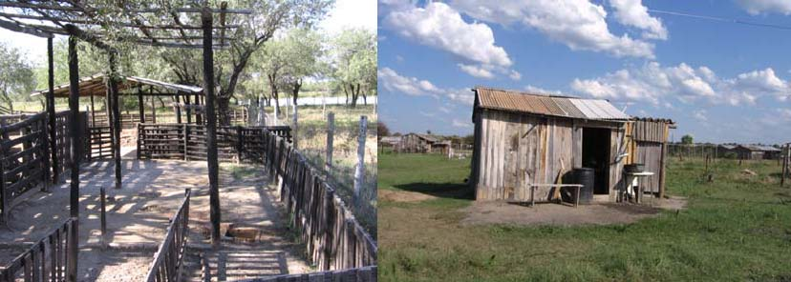

**Vista del matadero actual y el área de expansión urbana de la Población de Pozo Colorado.**

El mismo día miércoles se realizó la visita de reconocimiento de las condiciones de la Población, la Cabecera Municipal de Irala Fernández. Al igual que en Pozo Colorado, se vieron en el campo, las condiciones actuales del Municipio, como fundamento en el proceso de planificación del mismo, para los próximos 15 años.

Se habló con algunos pobladores de la población Irala Fernández, se trató de contactar a la Intendenta Sra. Felicita Saucedo, pero hubo respuesta en su teléfono celular.

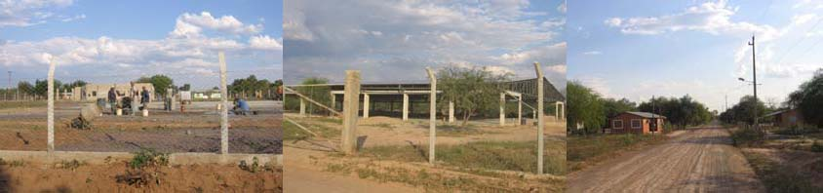

**Se observa parte de la construcción de un Centro Deportivo, la planta desalinizadora que está paralizada en su proceso de construcción y parte de las condiciones de las calles y las viviendas del Pueblo de Irala Fernández.**

**Jueves 8 de julio.**

El día jueves 08 de julio, por la mañana, se realizó la visita a la población de Mariscal Estigarribia, recopilando la información de las condiciones actuales del Municipio. En esta oportunidad, además del recorrido físico por la ciudad, se nos recibió por parte del Presidente de la Junta Municipal y de la encargada de catastro de la Municipalidad, aportando importantes datos del Municipio, que servirán de base en el proceso de planificación.

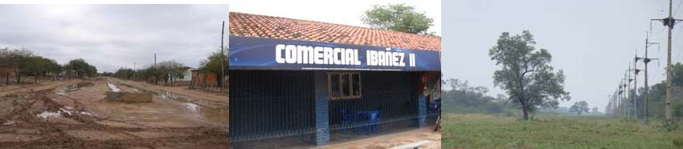

**Vista de una calle un negocio y el tendido eléctrico paralelo a la franja de dominio en la Ruta.**

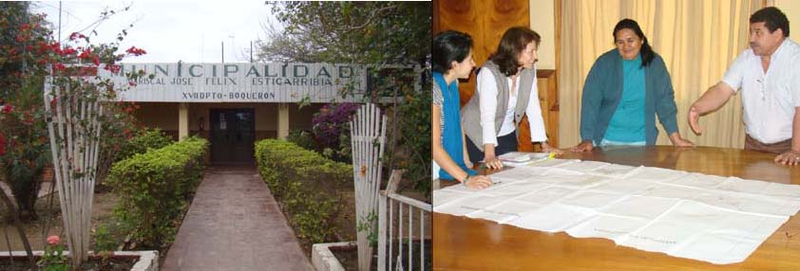

**En la Municipalidad de Mariscal Estigarribia, el Presidente de la Junta Municipal, Sr. Luis Achucarro y la Ing. Claudia Toro, Jefe de Catastro, aportan valiosa información al Programa.**

Uno de los resultados de la reunión fue la programación de un evento de información a desarrollarse en la Municipalidad de Mariscal Estigarribia el miércoles de la siguiente semana, 14 de julio, en el que se convocará a un representante de las principales instituciones y organizaciones locales para presentar el avance de los resultados del ordenamiento y recoger información adicional, como insumo para la definición de escenarios en el ordenamiento del municipio.

El mismo día jueves, se realiza la visita a la Ciudad de Filadelfia para corroborar las condiciones actuales y lo plasmado en los mapas de situación actual levantados por el equipo de ordenamiento territorial, responsables de la parte urbana. Aquí, además de realizar el recorrido de campo, se sostuvieron 2 reuniones importantes con los actores locales:

1º. Con el gobernador departamental de Boquerón, Sr. Walter Stockel y el Sr. Claudelino Rodas, Secretario de Medio Ambiente de la Gobernación Departamental

2º. Con el Intendente de Filadelfia, Sr. Hermann Raslafth.

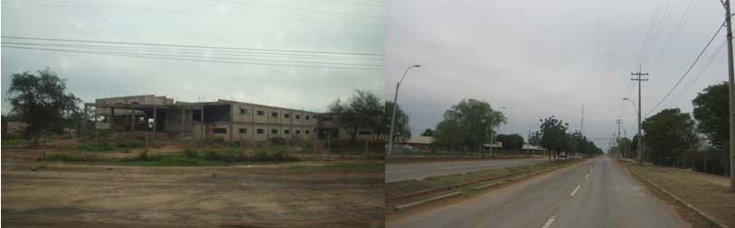

**Se observa el edificio en construcción de la Gobernación Departamental y la Calle Principal de Filadelfia.**

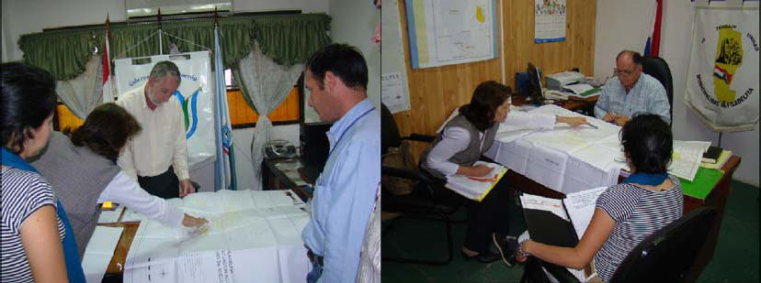

**En la primera fotografía, las arquitectas Stella Barreto y Adriana Vega exponen al gobernador Sr. Walter Stockel y al Secretario del Medio Ambiente, Sr. Claudelino Rodas, el avance en el mapeo de situación actual de la Ciudad de Filadelfia. En la segunda fotografía, explican lo mismo, al Intendente de Filadelfia, Sr. Hermann Raslafth.**

Como resultado de estas reuniones, se convino en desarrollar en Filadelfia, la siguiente semana una reunión de información a los actores locales. Esta se programó para el día miércoles 14 de julio. El gobernador departamental estuvo de acuerdo en que participen las intendencias de Filadelfia, Loma Plata y la Cooperativa Neuland. Sugirió además que se invite a las cooperativas menonitas de Filadelfia y Loma Plata y que la gobernación haría la convocatoria al evento. Fue muy importante escuchar tanto del gobernador, como del intendente de Filadelfia, que hay aspectos, características e intereses comunes a las comunidades del Chaco Central y específicamente entre las colonias menonitas. Por ello la importancia de desarrollar un evento en el que participen representantes de las principales comunidades menonitas del Chaco Central: Filadelfia, Loma Plata y Neuland y se ratifica por el interés del gobernador de que se invite, además de las municipalidades a las cooperativas de las poblaciones mencionadas.

**Viernes 9 de julio.**

El día viernes 09 de julio se realizó el trabajo de verificación de información en la Ciudad de Loma Plata. Aquí se habló con la Secretaria General de la Intendencia y con la representante del área de ambiente y capacitación de la Municipalidad de Loma Plata.

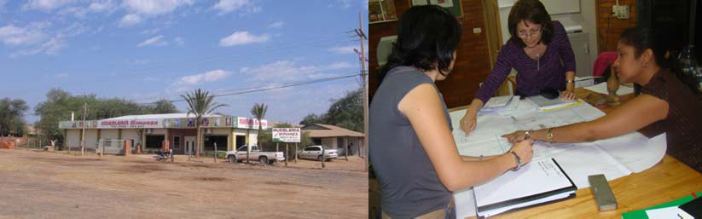

**En la visita a Loma Plata se tuvo una reunión con la Secretaria General de la Municipalidad, exponiéndole el avance del trabajo desarrollado a la fecha.**

En la misma visita, además del recorrido por la ciudad y la reunión en la Intendencia, se realizó un recorrido a la parte rural del Municipio, a una comunidad indígena en las cercanías de la Ciudad de Loma Plata.

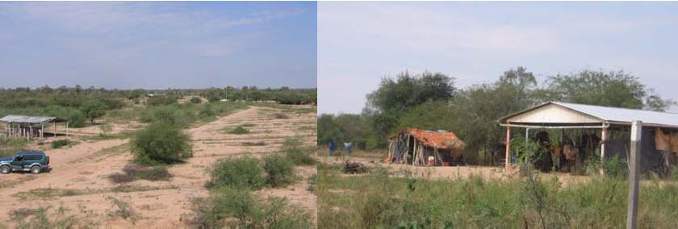

**Comunidad indígena en Loma Plata.**

El día viernes 09 de julio, por la tarde, se sostuvo una reunión con los directivos de la Cooperativa Neuland, en donde también se les expuso el avance del trabajo desarrollado hasta la fecha. Fue bien visto el trabajo y se ofreció colaboración para continuarlo. Se logró una concertar una reunión de trabajo para el día jueves 15 en Neuland, con el Jefe de Catastro, Ing. Stefan Isaak, quien aportaría la información del catastro de la ciudad y haría un recorrido por los principales puntos de la ciudad. Esta se acordó a partir de la 7:30 horas, con punto de reunión en la Oficina de Catastro de la Cooperativa.

**Sábado 10 de julio.**

El día sábado 10, se logró hablar con el Sr. Gregorio Riveros, líder comunitario de Pozo Colorado y Concejal Departamental de Presidente Hayes. El señor Riveros expuso la situación de la población, la gestión que se lleva para el proceso de municipalización y las proyecciones de desarrollo de la población.

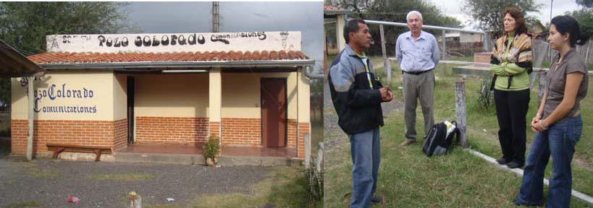

**El Señor Gregorio Riveros responde los cuestionamientos del equipo, respecto a su visión de la Población de Pozo Colorado a 15 años plazo y la situación actual del mismo.**

El mismo sábado se retornó a Asunción. A la llegada a Asunción se sostuvo una reunión de trabajo con el Ing. Ángel Brusquetti para conocer el avance y proponer un esquema de contenidos de los planes de desarrollo municipal programados a desarrollar en el marco del componente. La reunión se desarrolló a partir de las

15:00 horas en la Sede del Consorcio: Humaitá 145, Piso 10, ICASA. El Ing. Brusquetti comentó el avance en las conversaciones con la Secretaría Técnica de Planificación STP, el trabajo que desarrolla esta Secretaría y sus puntos de vista respecto a la calidad de los trabajos que se desarrollan. Se estuvo de acuerdo en que era necesario redactar un programa de contenidos de los documentos a generar que se adecúen a las condiciones del trabajo a desarrollar y se estructuró un programa con los aportes y la experiencia de Adriana, que será tomado de base para la presentación de los documentos informe plan de desarrollo municipal, para cada uno de los municipios beneficiarios. Se convino también que el Ing. Brusquetti tendrá el apoyo en la redacción final, de parte del equipo y que consensuará estos contenidos con la Secretaría Técnica de Planificación, para que tengan el aval oficial. El programa de contenido propuesto es el siguiente:

**PLAN DE DESARROLLO MUNICIPAL**

**Introducción**

**Antecedentes**

* Marco Legal
* Estudios, planes y proyectos

**Diagnóstico**

**Objetivos y Líneas Estratégicas**

**Programas y Proyectos**

**Fuentes, Referencias y Bibliografía**

**Lunes 12 de julio.**

Se realizó un trabajo de oficina en Asunción, se revisó el trabajo hecho por la Oficina en la promoción de los eventos a llevarse a cabo, se revisaron las matrices, resultado de los seminarios FODA, se revisó el trabajo desarrollado en la semana, los antecedentes del trabajo y se prepararon las presentaciones en Power Point para el día miércoles en Mariscal Estigarribia y Filadelfia. Se llevó a cabo también una reunión del equipo técnico. Básico fue el planteo de la estrategia a llevar a cabo varias actividades de manera integral, para poder presentar el mejor trabajo dentro del componente, sin incurrir en esfuerzos mayores, se logró la participación del Ing. Guido Duarte, como especialista en medio ambiente y de gran conocimiento de la situación del Chaco, quien hizo un esbozo de la condición del manejo de los recursos naturales del Chaco, principalmente en lo relacionado al uso y aprovechamiento del agua, así como el manejo de los desechos, que sirve como insumo para el desarrollo de los talleres a realizarse en la semana y en el planteamiento de los escenarios, dentro de los planes de desarrollo.

Se convino con el equipo, realizar una reunión de trabajo para definir un programa de contenido para los documentos informe de los planes de ordenamiento territorial a desarrollarse el próximo viernes en la misma oficina, en Asunción.

**Martes 13 de julio.**

Se realizó el viaje a la oficina regional (casa – oficina), en la Estación Experimental del Chaco Central en Cruce Los Pioneros, Km 410, Irala Fernández, en donde los participantes (Adriana Vega, Saúl Campos, Stella Barreto y Anastacio Páez), revisaron la información, documentación, insumos, equipos y otra papelería pertinente para el desarrollo de los talleres programados para el día siguiente en Mariscal Estigarribia y Filadelfia.

**Miércoles 14 de julio.**

Se desarrolló el taller informativo en la Ciudad de Mariscal Estigarribia, en el Salón de la Junta Municipal. El horario de desarrollo fue de 10:00 a 12:00 horas. La discusión y los puntos de vista fueron muy diversos y eso demuestra lo difícil que es llegar a acuerdos en las comunidades. Al final fue bien visto el encuentro por parte de los representantes de las organizaciones locales y para el equipo técnico, muy enriquecedor en el proceso de formulación del plan de ordenamiento territorial del Distrito.

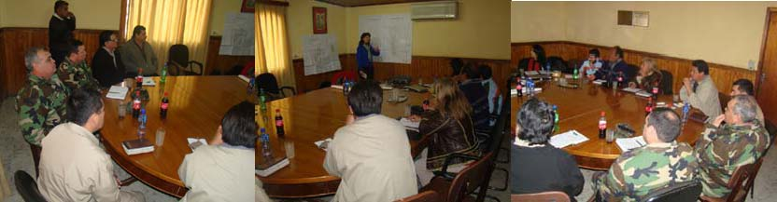

**Desarrollo del taller informativo en Mariscal Estigarribia el día miércoles 14 de julio en el horario de 10:00 a 12:00 horas.**

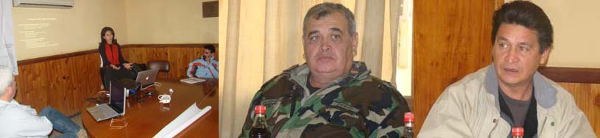

**Hubo representación de diferentes sectores, como El Ejército y La Radio, sin embargo una de las críticas, fue la falta de más representantes de instituciones. Se explicó de parte del equipo que es la primera reunión de trabajo y precisamente lo que se busca es la mayor representatividad de la población local.**

En Filadelfia, el evento se desarrolló en el Hotel Florida en el horario de 14:00 a

17:00 horas, hubo representación de las municipalidades invitadas: Filadelfia, Loma Plata y de la Colonia Neuland, de la gobernación departamental y las cooperativas menonitas del área.

El trabajo presentado fue bien recibido y hubieron muchos aportes de los participantes.

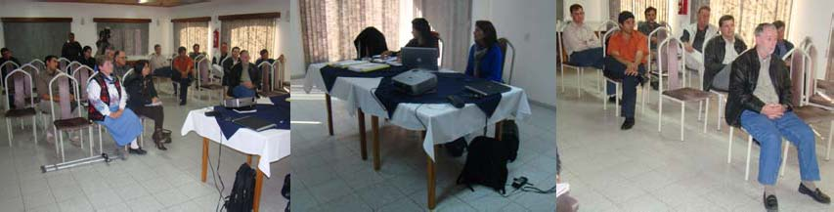

**Se contó en el evento con la presencia del gobernador de Boquerón, el alcalde de Filadelfia, representantes de las juntas municipales de Filadelfia y Loma Plata, representantes de la Cooperativa Neuland y representantes de las cooperativas menonitas de Loma Plata y Filadelfia.**

Anexo al informe se presentan:

* Listados de participantes de los talleres de Mariscal Estigarribia y Filadelfia
* Presentaciones Power Point de cada una de las reuniones.

La actividad fue muy productiva, el evento fue bien recibido por los participantes y se recibieron todos los aportes de los mismos. Estos insumos servirán como elemento para el planteamiento de los escenarios que se establecerán dentro de los planes de ordenamiento del territorio y que serán presentados para su validación a todas las fuerzas vivas de las poblaciones en los meses de octubre y noviembre próximos.

**Jueves 15 de julio.**

A las 7:30 horas, fueron recibidos representantes del equipo de ordenamiento territorial, por el Ing. Stefan Isaak, Jefe de Catastro de la Cooperativa Neuland, la Ciudad de Neuland. Les fueron presentados los mapas del catastro de la ciudad que están siendo elaborados por parte de la Cooperativa en su proceso de ordenamiento de la ciudad. Es un esfuerzo importante que se lleva a cabo por parte de la cooperativa en el ordenamiento de la ciudad. Entre los aspectos importantes presentados está el ordenamiento de las áreas de vivienda para la población indígena, la población paraguaya y las viviendas de la población tradicional menonita. Se prevé también las rutas de transporte de la Transchaco, y el paso de transporte pesado por la ciudad que se desviará de la calle principal, como parte del ordenamiento.

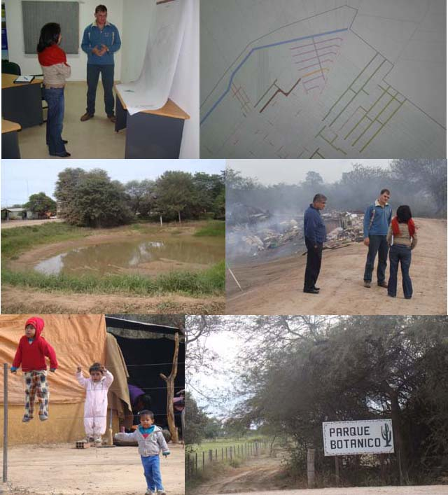

**El Ing. Isaak, luego de realizar la presentación de la forma como se lleva a cabo el catastro de la Ciudad, nos llevó a un recorrido para conocer en el campo los diferentes proyectos en ejecución y proyectados dentro del proceso de ordenamiento de la Ciudad.**

Por la tarde del mismo día jueves se realizó el viaje de retorno a Asunción.

**Viernes 16 de julio.**

El día viernes 16 de julio se realizó trabajo de oficina, realizando una evaluación del Componente con el acompañamiento de Adriana. Se partió de conocer el avance en lo correspondiente a la parte rural. El Ing. Néstor Cardozo mostró el trabajo desarrollado a la fecha y la forma como se está realizando, tomando como base la cartografía levantada ya por diferentes instituciones y organizaciones y principalmente el trabajo desarrollado en el 2006 – 2007, el Plan de Ordenamiento Ambiental Territorial de los departamentos del Chaco: Presidente Hayes, Boquerón y Alto Paraguay.

Se suma al equipo de ordenamiento territorial para el suelo rural el Ing. Felipe Barbosa, especialista en suelos, con gran experiencia en El Chaco y quien fue uno de los líderes del equipo que realizó el trabajo de los POAT departamentales.

**CONCLUSIONES**

La visita de trabajo al Proyecto en Paraguay, desarrollada por el Ing. Saúl Campos, como Director del Proyecto e Integrante del equipo técnico del Componente Ordenamiento Territorial, fue muy provechosa:

Se sentaron las bases para el seguimiento de la actividad del componente Ordenamiento Territorial



Se definió los contenidos básicos para la estructuración de los planes de desarrollo municipal, PDM

Se definieron los contenidos para la estructuración de los planes de ordenamiento territorial, POT

Se revisó la documentación generada a la fecha para la estructuración de los planes de desarrollo municipal y planes de ordenamiento territorial

Se hizo recorridos de campo en las 6 poblaciones beneficiarias de los planes de ordenamiento territorial urbano

Se habló con los principales actores locales, beneficiarios de los planes de desarrollo municipal y planes de ordenamiento territorial

* Se consolidó el equipo para el desarrollo de los planes de ordenamiento territorial rural con la incorporación del edafólogo Felipe Barbosa
  1. Se realizaron presentaciones de avance de resultados en las principales poblaciones beneficiarias:
     1. o Mariscal Estigarribia y
     2. o Filadelfia, para las poblaciones Filadelfia, Loma y Neuland.
* La gira de trabajo permitió demostrar, que si bien el trabajo es grande, puede desarrollarse en el tiempo previsto.
* Tanto los actores locales, como la supervisión del Programa mostraron satisfacción por el avance del trabajo a la fecha.

**b. USOS Y OCUPACION DEL SUELO URBANO**

**En gabinete, en las fechas del 19 al 30 de julio de 2010** se inicio el cálculo de usos y ocupación de las áreas urbanas, partiendo de los relevamiento de campo anteriormente realizado en los municipios de: Mcal Estigarribia, Filadelfia, Loma Plata, Irala Fernández y las localidades de Pozo Colorado y Neuland. Se han identificado los usos significativos: habitacional, comercial, industrial, institucional y de áreas verdes.

En una primera etapa, se realizó el análisis cuantitativo de los usos actuales del suelo urbano: habitacional, comercial, industrial, institucional y de áreas verdes para los municipios de Mcal Estigarribia, Filadelfia y Loma Plata, asimismo para la localidad de Pozo Colorado. Los datos se asentaron en planillas que registran las áreas ocupadas y áreas libres en hectáreas para los distintos usos antes citados, en función a la zonificación vigente en los municipios de Mcal Estigarribia, Filadelfia y Loma Plata, asimismo para la localidad de Pozo Colorado aunque ésta no cuentan con zonificación de usos. (Ver anexos: Planillas Excel y mapas por manzanas)

Posteriormente en la segunda etapa conclusiva, la identificación de estas actividades demandantes de suelo urbano permitirá evaluar los modos de ocupación del territorio municipal urbano y las posibilidades y requerimiento de expansión de los mismos.

**ANEXOS**

1. Presentación Power Point Taller Mariscal Estigarribia
2. Presentación Power Point Taller Filadelfia
3. Listados de participantes talleres Mariscal Estigarribia y Filadelfia

5. Cálculo de superficies de usos urbanos en Planillas Office Excel de:

Mcal Estigarribia

Filadelfia

Loma Plata

Pozo Colorado

6. Mapas de uso y ocupación actual del suelo urbano de:

Mcal Estigarribia

Filadelfia

Loma Plata

Pozo Colorado

7. Mapa de uso de suelo y aptitud del suelo rural del municipio de Mcal Estigarribia.